اسم الطالب : مادة الرياضيات
الصف : الصف الأول متوسط
اختبار الفترة الأولى للفصل الثالث 1443هـ ( كل فقرة بدرجة واحدة )
السؤال الأول : ضع علامة (√) أمام العبارة الصحيحة وَ علامة ( × ) أمام العبارة الخاطئة :
1 - | محيط الدائرة هو المسافة حول الدائرة .
2 - | المثلث الحاد الزوايا جميع زواياه أقل من 90 ْ
3 - | المثلث القائم الزاوية هو المثلث الذي توجد به زاوية 90 ْ
4 - | مجموع قياسات الشكل الرباعي تساوي 360 ْ
5 - | المربع هو مستطيل
6 - | المستطيل هو شكل رباعي جميع زواياه قوائم .
7 - | يمكن التبليط بمضلع ثماني منتظم قياس زاويته 135 ْ
السؤال الثاني : اختر الإجابة الصحيحة بوضع دائرة حولها وتظليلها بالكرت الخاص بك :-
8 - | 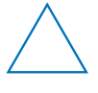  يصنف المثلث من حيث الزوايا المجاور:
8 - | أ | حاد الزوايا | ب | قائم الزاوية | جـ | منفرج الزاوية | د | لاشىء مما سبق
9 - | 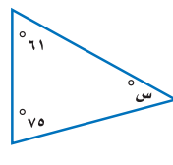  قياس الزاوية المجهولة في المثلث الموضح في هيكل الدراجة هي ....
9 - | أ | 54 ْ | ب | 34 ْ | جـ | 44 ْ | د | 64 ْ
10- | 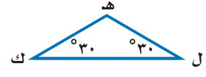  كيف تجد ق < ه في الشكل أدناه :
10- | أ | أطرح 30 ْ من 180 ْ | ب | أطرح 60 ْ من 180 ْ | جـ | أطرح 30 ْ من 90 ْ | د | أطرح 180 ْ من 90 ْ
11 - | في المثلث س ص ع إذا علمت أن ق < س = 62 ْ ، ق < ع = 44 ْ فإن ق < ص يساوي
11 - | أ | 90 ْ | ب | 74 ْ | جـ | 64 ْ | د | 42 ْ
12 - | 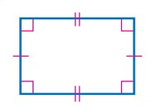  أفضل وصف للشكل المقابل هو
12 - | أ | معين | ب | مربع | جـ | شبه منحرف | د | مستطيل
13 - | 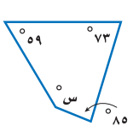  أوجد قيمة س في الشكل الرباعي المجاور ......
13 - | أ | 133 ْ | ب | 143 ْ | جـ | 153 ْ | د | 123 ْ
14 - | 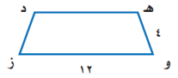  أي أشكال شبه المنحرف يشابه شبه المنحرف ه د ز و المجاور :
14 - | أ | 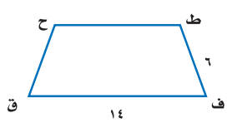 | ب | 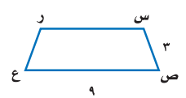 | جـ | 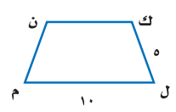 | د | 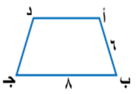
15 - | 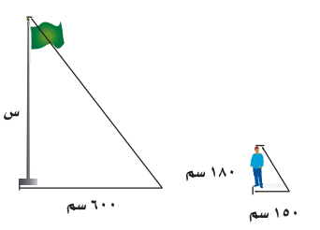  قيمة س الشكل المقابل تساوي.....
15 - | أ | 720 سم | ب | 650 سم | جـ | 460 سم | د | 360 سم
16 - | 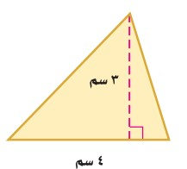  مساحة المثلث المجاور تساوي ..... ( م = $\frac{1}{2}$ ق ع )
16 - | أ | 12 سم ² | ب | 6 سم² | جـ | 10 سم ² | د | 24 سم ²
17 - | 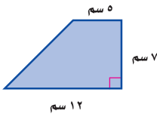  مساحة شبه المنحرف المجاور = ..... م =$\frac{1}{2}$ ×ع × ( ق₁ + ق₂ )
17 - | أ | 49.5 سم² | ب | 39.5 سم ² | جـ | 59.5 سم ² | د | 69.5سم²
18 - | 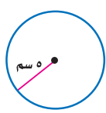  محيط الدائرة المجاور = ..... ( مح = 2 ط نق ) .... ط = 3.14
18 - | أ | 31.4 سم | ب | 3.14 سم | جـ | 314 سم | د | 0.314 سم
19- | 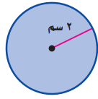  مساحة الدائرة المجاورة = ...... ( م = ط × نق ² ) ط= 3.14
19- | أ | 12.6 سم² | ب | 15.6 سم² | جـ | 18.6 سم² | د | 20.6 سم²
20- | 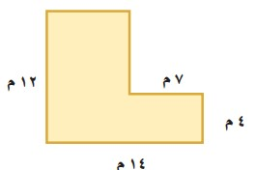  مساحة الشكل المركب = .......
20- | أ | 112 سم² | ب | 120 سم² | جـ | 122 سم² | د | 132 سم²
& انتهت الأسئلة &

